Unlimited集团邮局管理介绍

1.进入后台控制面板，点击【域名】-【列出所有产品】，可见下图页面：
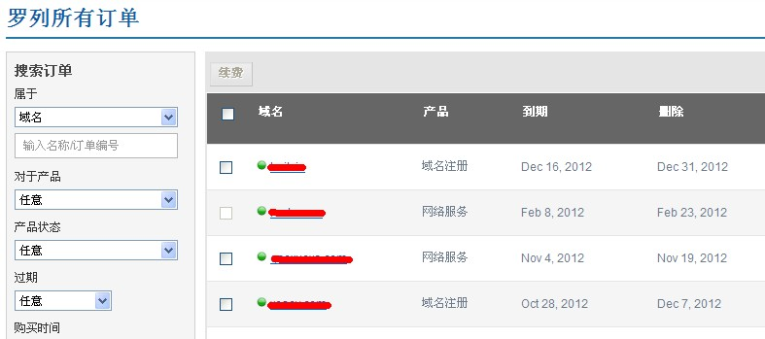
2. 点击需要管理的产品进入
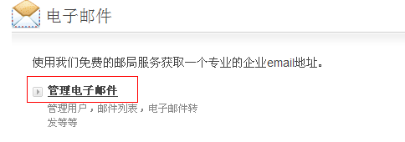
3. 浏览器会自动打开下图界面，即：邮局管理界面：
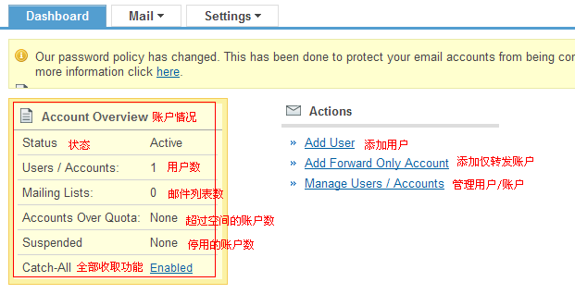
示例中是一个已激活的邮局，Status为active，如果是pending状态，请检查域名的MX记录和CNAME记录是否添加正确以及记录是否生效。

4.邮局生效后，我们就可以添加账户：
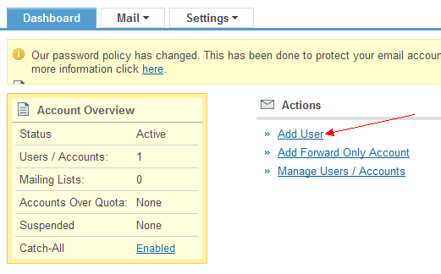
回到Dashboard页面，点击【Add User】，出现下图界面：
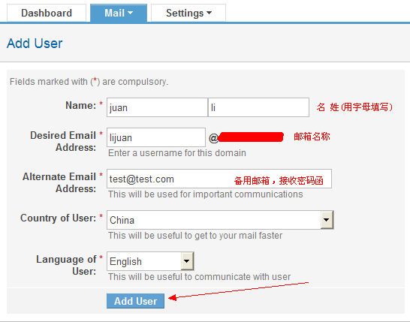

填上所需信息后，点Add User添加这个账户，注意：如果客户是中文用户，可以把Language of User改成简单中文，系统支持多种语言。达到如下界面：
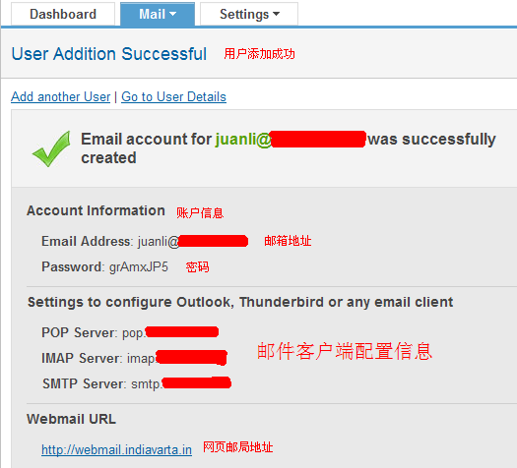

这样，一个邮箱账户就已经创建好了。

5.其他功能简介：
Manage Users / Accounts：管理用户/账户
- 可删除、停用邮箱账户（Delete/Suspend）
- 可重设密码（Reset Password）
- 可设置用户邮件转发和管理员邮件转发（Mail Forwards）
- 可设置自动回复（Auto Responder）

Add Bulk Users：通过CSV文件格式批量添加账户
Add Forward Only Account：添加仅转发邮箱，即发往此邮箱的邮局自动转发给所选邮箱
Export Users：通过CSV文件格式导出账户
Manage Domain Aliases：绑定其他域名
Manage Catch-All：全部收取邮件的邮箱，即：可设置邮件发到该邮局上不存在的邮箱时，选择弹回给发件人，或者将该邮件转发到该邮局上存在的邮箱账户
Track Sent Emails：可查询14天内发出邮件的发送状态和发送时间

